**BANCO DE PREGUNTAS**

40

**APELLIDOS Y NOMBRES:**……………………………………………………………

**ÁREA:** Lenguaje **CURSO:** 1º Primaria A

**FECHA:** ……………/…………/……..….. **NOTA:**

1. **COLOREA CON ROJO LAS PALABRAS QUE SE ESCRIBEN CON R Y CON AMARILLO LAS PALABRAS QUE SE ESCRIBEN CON RR.**

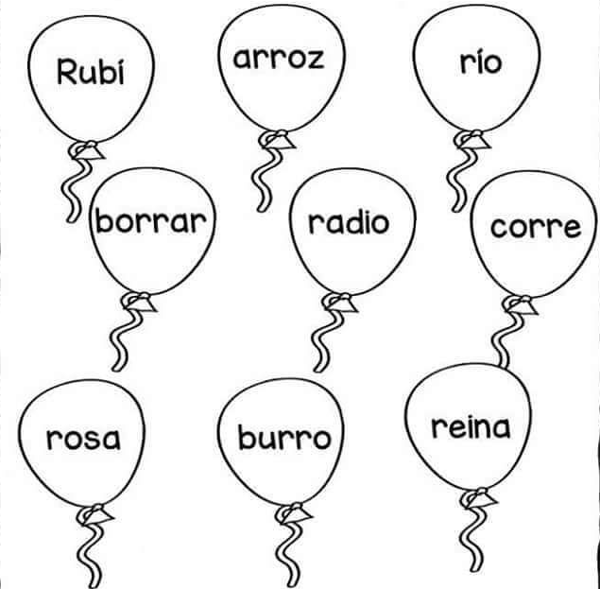

1. **LEE Y COLOREA EL DIBUJO QUE CORRESPONDE A LA ORACIÓN.**

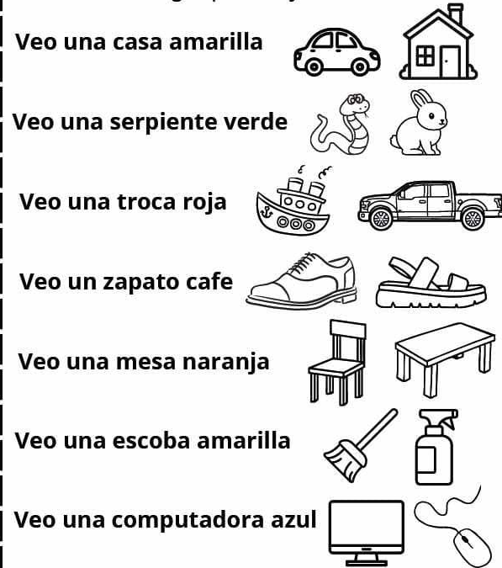

1. **ESCRIBE LA SÍLABA QUE FALTA EN CADA DIBUJO.**

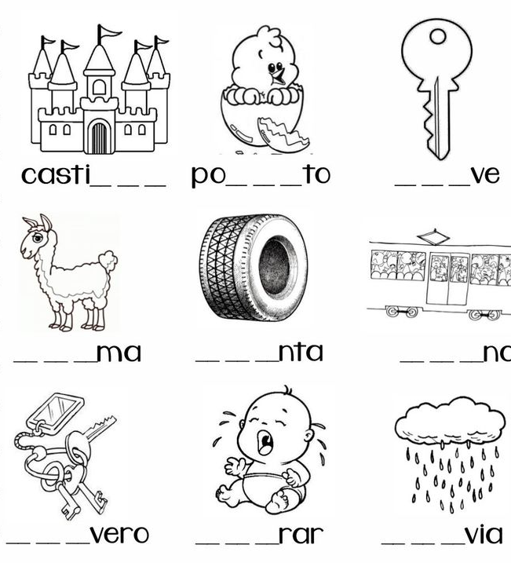

o

1. 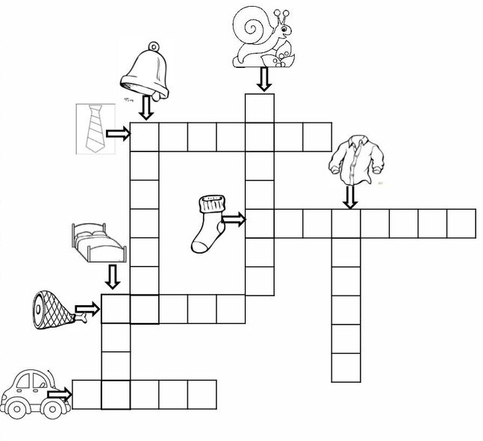**COMPLETA EL CRUCIGRAMA ESCRIBIENDO EL NOMBRE DE LOS DIBUJOS.**
2. **OBSERVA Y COLOREA LAS IMÁGENES EN CADA NÚMERO Y ESCRIBE SU NOMBRE.**

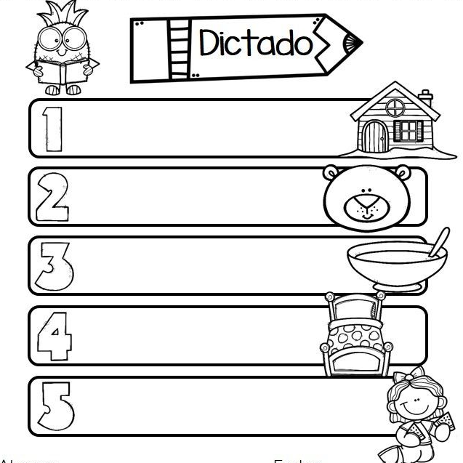

1. **LEE LAS ORACIONES Y DESPUÉS COPIA ABAJO.**

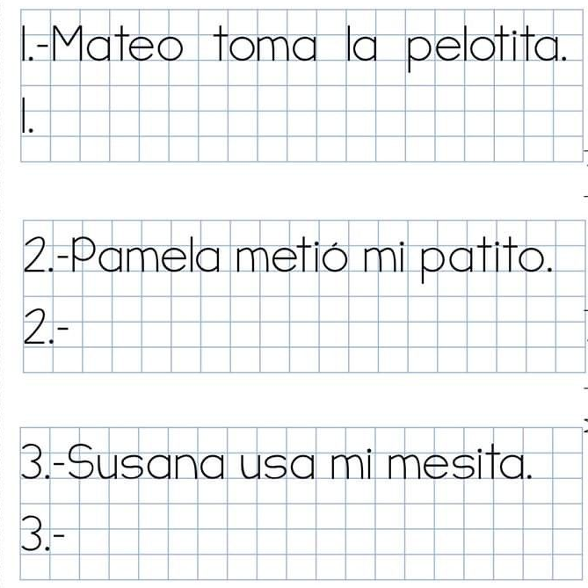

1. **REALIZA LA SIGUIENTE SOPA DE LETRAS**

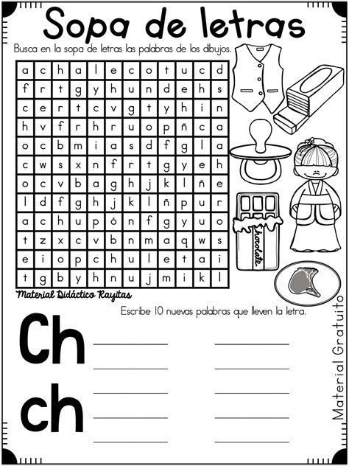

1. **LEE LAS ORACIONES QUE ESTÁN DEBAJO DEL DIBUJO, RECORTA Y PEGA EN LAS IMÁGENES QUE CORRESPONDE**

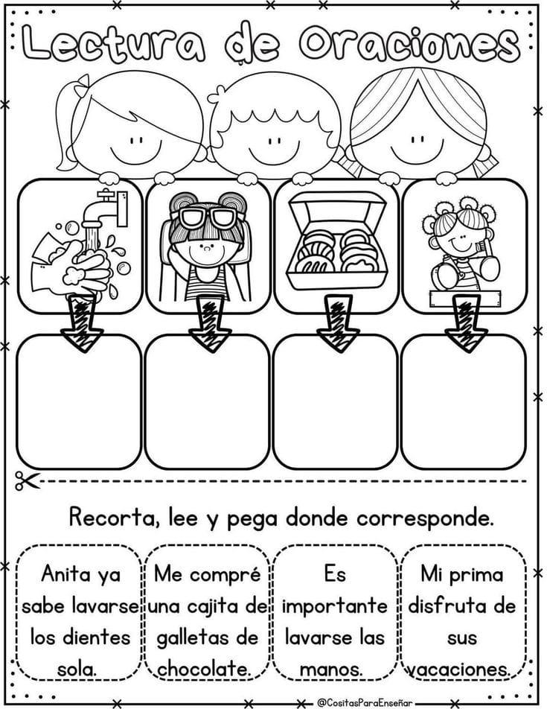

1. **ESCRIBE TUS NOMBRES Y APELLIDOS COMPLETO EN EL RECUADRO.**

|  |
| --- |
|  |

1. 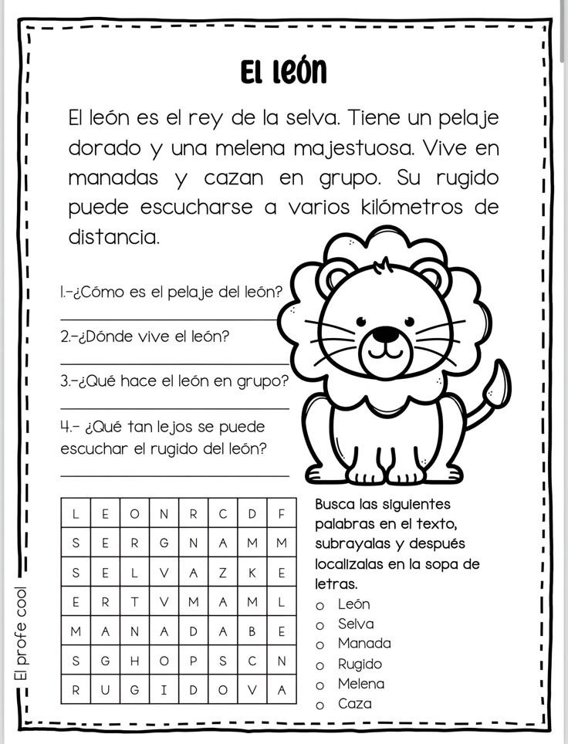**PRACTICA LA LECTURA COMPRENSIVA.**